|  |  |  |  |
| --- | --- | --- | --- |
|  | Ano Letivo:  20251 | Turno:  Noturno | Local:  A definir |
| Curso:  ENGENHARIA DA COMPUTAÇÃO | | Turma:  3ª Fase |
| Disciplina:  BANCO DE DADOS II | | Professor(a):  JORGE LUIZ DA SILVA | |

**TRABALHO FINAL COM BASE EM METODOLOGIAS ATIVAS DE APRENDIZAGEM**

**Projeto de banco de dados para um sistema de Aluguel de Equipamentos**

Vanessa Ugioni + [vanessaugioni](https://github.com/vanessaugioni)

Karine + [karine285](https://github.com/karine285)

Sabrina + [sabtl](https://github.com/sabtl)

Ana Paula + [anapaulagesser](https://github.com/anapaulagesser)

Criciúma, 23/06/2025

**URL do projeto no GitHub**

<https://github.com/vanessaugioni/projeto_aluguel_equipamentos>

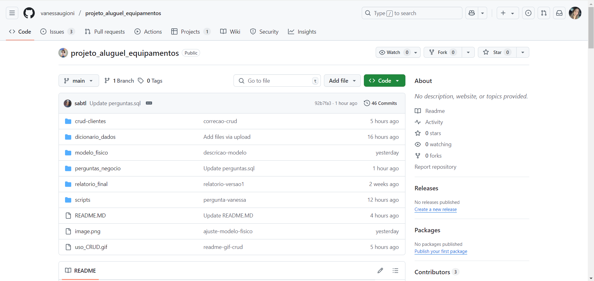

**Modelo ER Físico**

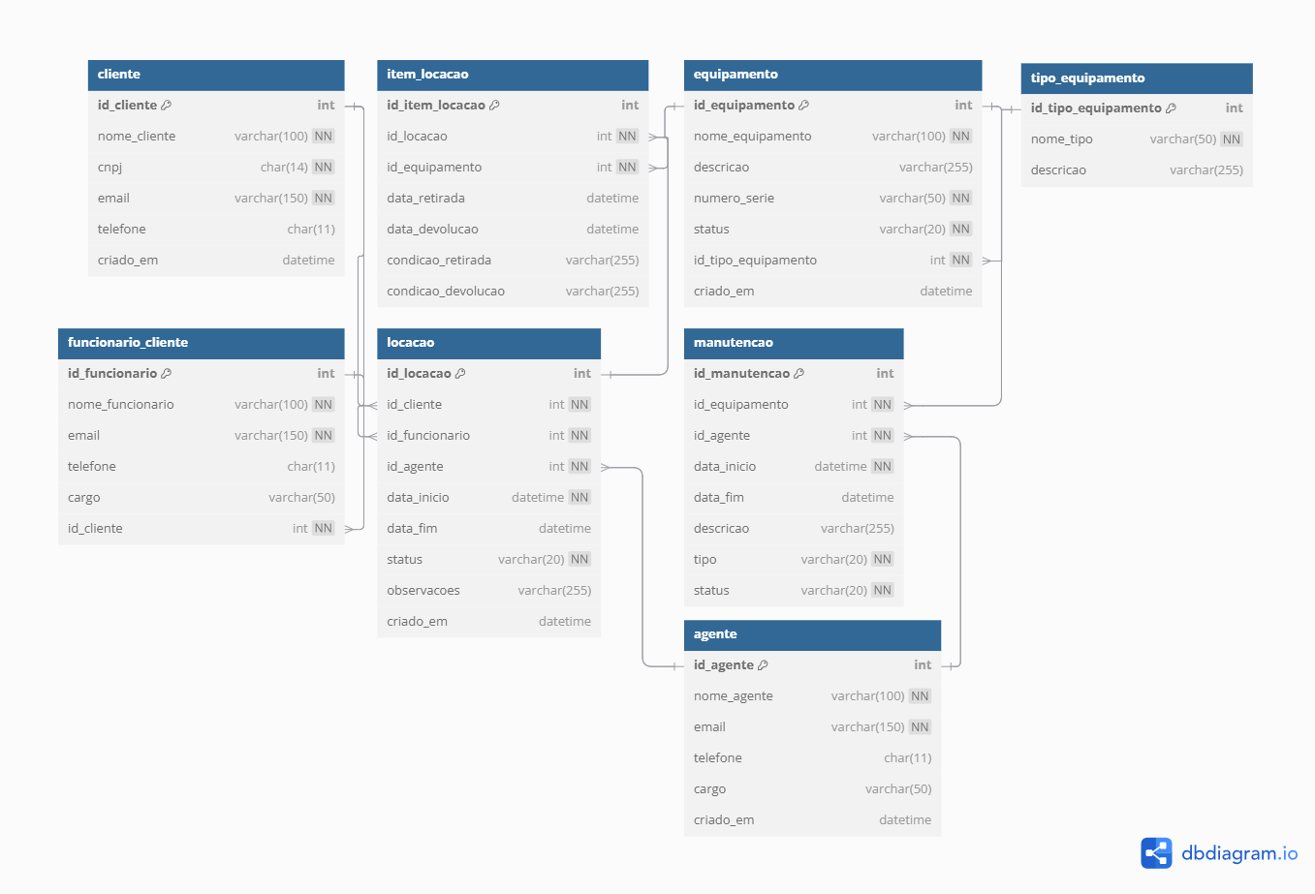

**Dicionário de Dados**

|  |  |  |  |  |  |  |  |
| --- | --- | --- | --- | --- | --- | --- | --- |
| **Tabela** | Avaliação | | | | | | |
| **Descrição** | Tabela responsável por armazenar os dados das avaliações criadas pelos professores | | | | | | |
| **Atributos** | | | | | | | |
| **Nome da Coluna** | | **Tipo do Dado** | **Valor min e max** | **Nulidade** | **PK** | **FK** | **Descrição** |
| cd_avaliacao | | int | 1 – 2.147.483.647 | NOT NULL | X |  | Código de identificador da avaliação |
| nm_avaliacao | | varchar(200) | 10 - 200 | NOT NULL |  |  | Nome da avaliação |
|  | |  |  |  |  |  |  |
|  | |  |  |  |  |  |  |
|  | |  |  |  |  |  |  |
|  | |  |  |  |  |  |  |
| **Índice** | | | | | | | |
| **Nome do índice** | | **Clustered** | **NonClustered** | **Unique** | **Colunas** | | |
| Idx_dt_avaliacao | | X | X | X | cd_avaliacao, dt_avaliacao | | |
| Idx_tipo | |  | X |  | cd_avaliacao, dt_avaliacao | | |

|  |  |  |  |  |  |  |  |
| --- | --- | --- | --- | --- | --- | --- | --- |
| **Tabela** | Avaliação | | | | | | |
| **Descrição** | Tabela responsável por armazenar os dados das avaliações criadas pelos professores | | | | | | |
| **Atributos** | | | | | | | |
| **Nome da Coluna** | | **Tipo do Dado** | **Valor min e max** | **Nulidade** | **PK** | **FK** | **Descrição** |
| cd_avaliacao | | int | 1 – 2.147.483.647 | NOT NULL | X |  | Código de identificador da avaliação |
| nm_avaliacao | | varchar(200) | 10 - 200 | NOT NULL |  |  | Nome da avaliação |
|  | |  |  |  |  |  |  |
|  | |  |  |  |  |  |  |
|  | |  |  |  |  |  |  |
|  | |  |  |  |  |  |  |
| **Índice** | | | | | | | |
| **Nome do índice** | | **Clustered** | **NonClustered** | **Unique** | **Colunas** | | |
| Idx_dt_avaliacao | | X | X | X | cd_avaliacao, dt_avaliacao | | |
| Idx_tipo | |  | X |  | cd_avaliacao, dt_avaliacao | | |

**Script dos comandos DDL para criação do Banco de dados (mínimo 8 tabelas)**

-- ======================================

-- 1. Tabelas

-- ======================================

DROP TABLE IF EXISTS item_locacao;

DROP TABLE IF EXISTS manutencao;

DROP TABLE IF EXISTS locacao;

DROP TABLE IF EXISTS equipamento;

DROP TABLE IF EXISTS funcionario_cliente;

DROP TABLE IF EXISTS agente;

DROP TABLE IF EXISTS tipo_equipamento;

DROP TABLE IF EXISTS cliente;

GO

CREATE TABLE cliente (

id_cliente INT PRIMARY KEY IDENTITY(1,1),

nome_cliente VARCHAR(100) NOT NULL,

cnpj CHAR(14) NOT NULL UNIQUE,

email VARCHAR(150) NOT NULL UNIQUE,

telefone CHAR(11),

criado_em DATETIME

);

GO

CREATE TABLE funcionario_cliente (

id_funcionario INT PRIMARY KEY IDENTITY(1,1),

nome_funcionario VARCHAR(100) NOT NULL,

email VARCHAR(150) NOT NULL UNIQUE,

telefone CHAR(11),

cargo VARCHAR(50),

id_cliente INT NOT NULL FOREIGN KEY REFERENCES cliente(id_cliente)

);

GO

CREATE TABLE agente (

id_agente INT PRIMARY KEY IDENTITY(1,1),

nome_agente VARCHAR(100) NOT NULL,

email VARCHAR(150) NOT NULL UNIQUE,

telefone CHAR(11),

cargo VARCHAR(50),

criado_em DATETIME

);

GO

CREATE TABLE tipo_equipamento (

id_tipo_equipamento INT PRIMARY KEY IDENTITY(1,1),

nome_tipo VARCHAR(50) NOT NULL,

descricao VARCHAR(255)

);

GO

CREATE TABLE equipamento (

id_equipamento INT PRIMARY KEY IDENTITY(1,1),

nome_equipamento VARCHAR(100) NOT NULL,

descricao VARCHAR(255),

numero_serie VARCHAR(50) NOT NULL UNIQUE,

status VARCHAR(20) NOT NULL DEFAULT 'Disponível',

id_tipo_equipamento INT NOT NULL FOREIGN KEY REFERENCES tipo_equipamento(id_tipo_equipamento),

criado_em DATETIME DEFAULT GETDATE(),

CONSTRAINT chk_status_equipamento CHECK (status IN ('Disponível', 'Indisponível'))

);

GO

CREATE TABLE locacao (

id_locacao INT PRIMARY KEY IDENTITY(1,1),

id_cliente INT NOT NULL FOREIGN KEY REFERENCES cliente(id_cliente),

id_funcionario INT NOT NULL FOREIGN KEY REFERENCES funcionario_cliente(id_funcionario),

id_agente INT NOT NULL FOREIGN KEY REFERENCES agente(id_agente),

data_inicio DATETIME NOT NULL,

data_fim DATETIME,

status VARCHAR(20) NOT NULL,

observacoes VARCHAR(255),

criado_em DATETIME,

CONSTRAINT chk_status_locacao CHECK (status IN ('Ativa', 'Finalizada', 'Cancelada'))

);

GO

CREATE TABLE item_locacao (

id_item_locacao INT PRIMARY KEY IDENTITY(1,1),

id_locacao INT NOT NULL FOREIGN KEY REFERENCES locacao(id_locacao),

id_equipamento INT NOT NULL FOREIGN KEY REFERENCES equipamento(id_equipamento),

data_retirada DATETIME,

data_devolucao DATETIME,

condicao_retirada VARCHAR(255),

condicao_devolucao VARCHAR(255)

);

GO

CREATE TABLE manutencao (

id_manutencao INT PRIMARY KEY IDENTITY(1,1),

id_equipamento INT NOT NULL FOREIGN KEY REFERENCES equipamento(id_equipamento),

id_agente INT NOT NULL FOREIGN KEY REFERENCES agente(id_agente),

data_inicio DATETIME NOT NULL,

data_fim DATETIME,

descricao VARCHAR(255),

tipo VARCHAR(20) NOT NULL,

status VARCHAR(20) NOT NULL,

CONSTRAINT chk_status_manutencao CHECK (status IN ('Pendente', 'Concluída', 'Cancelada'))

);

GO

-- ======================================

-- 2. Índices (não únicos)

-- ======================================

CREATE NONCLUSTERED INDEX idx_locacao_id_cliente ON locacao(id_cliente);

CREATE NONCLUSTERED INDEX idx_locacao_id_funcionario ON locacao(id_funcionario);

CREATE NONCLUSTERED INDEX idx_locacao_status_datafim ON locacao(status, data_fim);

CREATE NONCLUSTERED INDEX idx_locacao_id_locacao_status ON locacao(id_locacao, status);

CREATE NONCLUSTERED INDEX idx_item_locacao_id_locacao ON item_locacao(id_locacao);

CREATE NONCLUSTERED INDEX idx_item_locacao_id_equipamento ON item_locacao(id_equipamento);

CREATE NONCLUSTERED INDEX idx_item_locacao_datas ON item_locacao(data_retirada, data_devolucao);

CREATE NONCLUSTERED INDEX idx_equipamento_tipo ON equipamento(id_tipo_equipamento);

CREATE NONCLUSTERED INDEX idx_manutencao_data_idequipamento ON manutencao (data_inicio, id_equipamento);

CREATE NONCLUSTERED INDEX idx_manutencao_status ON manutencao(status);

CREATE NONCLUSTERED INDEX idx_funcionario_cliente_id_cliente ON funcionario_cliente(id_cliente);

CREATE NONCLUSTERED INDEX idx_itemlocacao_idequipamento ON item_locacao (id_equipamento);

CREATE NONCLUSTERED INDEX idx_locacao_idcliente ON locacao (id_cliente);

-- ======================================

-- 3. Função

-- ======================================

DROP FUNCTION IF EXISTS fn_total_locacoes_por_cliente_com_nome;

GO

CREATE FUNCTION fn_total_locacoes_por_cliente_com_nome(

@id_cliente INT

)

RETURNS TABLE

AS

RETURN

(

SELECT

c.id_cliente,

c.nome_cliente,

COUNT(l.id_locacao) AS total_locacoes

FROM cliente c

LEFT JOIN locacao l ON l.id_cliente = c.id_cliente

WHERE c.id_cliente = @id_cliente

GROUP BY c.id_cliente, c.nome_cliente

);

GO

-- ======================================

-- 4. Gatilho

-- ======================================

DROP TRIGGER IF EXISTS trg_valida_data_fim_locacao;

GO

CREATE TRIGGER trg_valida_data_fim_locacao

ON locacao

AFTER INSERT, UPDATE

AS

BEGIN

SET NOCOUNT ON;

IF EXISTS (

SELECT 1

FROM inserted

WHERE status IN ('Finalizada', 'Cancelada')

AND data_fim IS NULL

)

BEGIN

THROW 50000, 'Data fim deve estar preenchida para status Finalizada ou Cancelada.', 1;

END;

IF EXISTS (

SELECT 1

FROM inserted

WHERE status = 'Ativa'

AND data_fim IS NOT NULL

)

BEGIN

THROW 50000, 'Data fim deve ser nula para status Ativa.', 1;

END;

END;

GO

-- ======================================

-- 5. Procedimentos Armazenados

-- ======================================

DROP PROCEDURE IF EXISTS sp_disponibilidade_equipamento;

GO

CREATE PROCEDURE sp_disponibilidade_equipamento

@id_equipamento INT,

@data_inicio DATETIME,

@data_fim DATETIME

AS

BEGIN

SET NOCOUNT ON;

IF EXISTS (

SELECT 1

FROM item_locacao il

INNER JOIN locacao l ON l.id_locacao = il.id_locacao

WHERE il.id_equipamento = @id_equipamento

AND l.status = 'ativa'

AND (

(@data_inicio BETWEEN il.data_retirada AND ISNULL(il.data_devolucao, GETDATE())) OR

(@data_fim BETWEEN il.data_retirada AND ISNULL(il.data_devolucao, GETDATE())) OR

(il.data_retirada BETWEEN @data_inicio AND @data_fim)

)

)

BEGIN

PRINT 'Equipamento indisponível no período informado.';

END

ELSE

BEGIN

PRINT 'Equipamento disponível.';

END

END;

GO

**Script que popula as tabelas do Banco de dados (mínimo 10 itens principais)**

-- Populando cliente

SET IDENTITY_INSERT cliente ON

GO

INSERT cliente (id_cliente, nome_cliente, cnpj, email, telefone, criado_em) VALUES

(1, 'Tech Solutions LTDA', '12345678000101', 'contato@techsolutionsltda.com', '11951939783', GETDATE()),

(2, 'Construtora Ápice', '12345678000102', 'contato@construtoraapice.com', '11978321457', GETDATE()),

(3, 'Hospital São Lucas', '12345678000103', 'contato@hospitalsaolucas.com', '11962349811', GETDATE()),

(4, 'Universidade Pioneira', '12345678000104', 'contato@universidadepioneira.com', '11945632187', GETDATE()),

(5, 'Distribuidora Alfa', '12345678000105', 'contato@distribuidoraalfa.com', '11980976543', GETDATE()),

(6, 'Clínica Vida', '12345678000106', 'contato@clinicavida.com', '11971564892', GETDATE()),

(7, 'Loja Inova', '12345678000107', 'contato@lojainova.com', '11939485721', GETDATE()),

(8, 'Transportadora Rápida', '12345678000108', 'contato@transportadorarapida.com', '11982736459', GETDATE()),

(9, 'Fazenda Bela Vista', '12345678000109', 'contato@fazendabv.com', '11956473829', GETDATE()),

(10, 'Consultoria Prisma', '12345678000110', 'contato@consultoriaprisma.com', '11998653218', GETDATE()),

(11, 'Indústria Vértice', '12345678000111', 'contato@industriavertice.com', '11983512796', GETDATE())

GO

SET IDENTITY_INSERT cliente OFF

GO

-- Populando funcionario_cliente

SET IDENTITY_INSERT funcionario_cliente ON

GO

INSERT funcionario_cliente (id_funcionario, nome_funcionario, email, telefone, cargo, id_cliente) VALUES

(1, 'Lucas Silva', 'lucas.s@empresa.com', '11958010319', 'Consultor Comercial', 1),

(2, 'Mariana Almeida', 'mariana.a@empresa.com', '11968274103', 'Gerente de Contas', 2),

(3, 'Carlos Pereira', 'carlos.p@empresa.com', '11997314592', 'Analista de Projetos', 3),

(4, 'Fernanda Costa', 'fernanda.c@empresa.com', '11984927364', 'Suporte Técnico', 4),

(5, 'Ricardo Oliveira', 'ricardo.o@empresa.com', '11975830247', 'Consultor Comercial', 5),

(6, 'Juliana Mendes', 'juliana.m@empresa.com', '11993476281', 'Coordenador de TI', 6),

(7, 'André Souza', 'andre.s@empresa.com', '11964718392', 'Suporte Técnico', 7),

(8, 'Patrícia Lima', 'patricia.l@empresa.com', '11992018473', 'Analista de Projetos', 8),

(9, 'Bruno Rocha', 'bruno.r@empresa.com', '11983620947', 'Consultor Comercial', 9),

(10, 'Camila Martins', 'camila.m@empresa.com', '11977482936', 'Gerente de Contas', 10),

(11, 'Diego Santana', 'diego.s@empresa.com', '11986479123', 'Coordenador de TI', 11)

GO

SET IDENTITY_INSERT funcionario_cliente OFF

GO

-- Populando tipo_equipamento

SET IDENTITY_INSERT tipo_equipamento ON

GO

INSERT tipo_equipamento (id_tipo_equipamento, nome_tipo, descricao) VALUES

(1, 'Notebook', 'Computador portátil para tarefas gerais'),

(2, 'Monitor', 'Tela LCD/LED para computadores'),

(3, 'Impressora', 'Dispositivo para impressão de documentos'),

(4, 'Mouse', 'Periférico apontador'),

(5, 'Teclado', 'Periférico de entrada'),

(6, 'Switch de Rede', 'Equipamento de conexão em redes locais'),

(7, 'Servidor', 'Equipamento de alto desempenho para serviços'),

(8, 'Projetor', 'Dispositivo para projeção de imagem'),

(9, 'Nobreak', 'Fonte de energia ininterrupta'),

(10, 'Webcam', 'Câmera para videoconferência'),

(11, 'Scanner', 'Equipamento para digitalização de documentos')

GO

SET IDENTITY_INSERT tipo_equipamento OFF

GO

-- Populando agente

SET IDENTITY_INSERT agente ON

GO

INSERT agente (id_agente, nome_agente, email, telefone, cargo, criado_em) VALUES

(1, 'Carlos Silva', 'carlos.silva@empresa.com', '11987654321', 'Técnico de Suporte', GETDATE()),

(2, 'Fernanda Oliveira', 'fernanda.oliveira@empresa.com', '11987654322', 'Atendente', GETDATE()),

(3, 'Marcos Pereira', 'marcos.pereira@empresa.com', '11987654323', 'Gerente de TI', GETDATE()),

(4, 'Ana Souza', 'ana.souza@empresa.com', '11987654324', 'Técnico de Rede', GETDATE()),

(5, 'Lucas Almeida', 'lucas.almeida@empresa.com', '11987654325', 'Atendente', GETDATE()),

(6, 'Juliana Costa', 'juliana.costa@empresa.com', '11987654326', 'Gerente de Projetos', GETDATE()),

(7, 'Rafael Gomes', 'rafael.gomes@empresa.com', '11987654327', 'Técnico de Hardware', GETDATE()),

(8, 'Patrícia Lima', 'patricia.lima@empresa.com', '11987654328', 'Atendente', GETDATE()),

(9, 'Thiago Martins', 'thiago.martins@empresa.com', '11987654329', 'Gerente de Suporte', GETDATE()),

(10, 'Beatriz Fernandes', 'beatriz.fernandes@empresa.com', '11987654330', 'Técnico de Software', GETDATE()),

(11, 'Eduardo Rocha', 'eduardo.rocha@empresa.com', '11987654331', 'Atendente', GETDATE())

GO

SET IDENTITY_INSERT agente OFF

GO

-- Populando equipamento

SET IDENTITY_INSERT equipamento ON

GO

INSERT equipamento (id_equipamento, nome_equipamento, descricao, numero_serie, status, id_tipo_equipamento, criado_em) VALUES

(1, 'Lenovo ThinkPad X1', 'Notebook empresarial da Lenovo', 'SN0012LEN', 'Disponível', 1, '2025-06-11 10:00:00'),

(2, 'Asus VivoBook 15', 'Notebook Asus para uso geral', 'SN0013ASU', 'Disponível', 1, '2025-06-10 10:00:00'),

(3, 'HP EliteBook 840', 'Notebook de alta performance HP', 'SN0014HP', 'Disponível', 1, '2025-06-09 10:00:00'),

(4, 'MacBook Pro 14"', 'Notebook Apple para desenvolvedores', 'SN0015MAC', 'Disponível', 1, '2025-06-08 10:00:00'),

(5, 'Dell Latitude 7420', 'Notebook corporativo Dell', 'SN0016DEL', 'Disponível', 1, '2025-06-07 10:00:00'),

(6, 'Samsung Book i7', 'Notebook Samsung com bom custo-benefício', 'SN0017SAM', 'Disponível', 1, '2025-06-06 10:00:00'),

(7, 'Acer Aspire 5', 'Notebook Acer para tarefas diárias', 'SN0018ACE', 'Disponível', 1, '2025-06-05 10:00:00'),

(8, 'Positivo Motion Q', 'Notebook básico nacional', 'SN0019POS', 'Disponível', 1, '2025-06-04 10:00:00'),

(9, 'LG Gram 16', 'Notebook ultraleve LG', 'SN0020LG', 'Disponível', 1, '2025-06-03 10:00:00'),

(10, 'Microsoft Surface Laptop', 'Notebook Microsoft premium', 'SN0021MIC', 'Disponível', 1, '2025-06-02 10:00:00'),

(11, 'Avell LIV A52', 'Notebook gamer brasileiro', 'SN0022AVE', 'Disponível', 1, '2025-06-01 10:00:00')

GO

SET IDENTITY_INSERT equipamento OFF

GO

-- Populando locacao

SET IDENTITY_INSERT locacao ON

GO

INSERT locacao (id_locacao, id_cliente, id_funcionario, id_agente, data_inicio, data_fim, status, observacoes, criado_em) VALUES

(1, 1, 1, 1, DATEADD(day, -10, GETDATE()), NULL, 'ativa', 'Locação para projeto temporário', GETDATE()),

(2, 2, 2, 2, DATEADD(day, -15, GETDATE()), DATEADD(day, -5, GETDATE()), 'finalizada', 'Equipamento devolvido em bom estado', GETDATE()),

(3, 3, 3, 3, DATEADD(day, -7, GETDATE()), NULL, 'ativa', 'Locação para evento corporativo', GETDATE()),

(4, 4, 4, 4, DATEADD(day, -30, GETDATE()), DATEADD(day, -1, GETDATE()), 'finalizada', 'Devolução com reparos necessários', GETDATE()),

(5, 5, 5, 5, DATEADD(day, -3, GETDATE()), NULL, 'ativa', 'Locação de equipamentos para home office', GETDATE()),

(6, 6, 6, 6, DATEADD(day, -20, GETDATE()), DATEADD(day, -10, GETDATE()), 'finalizada', 'Equipamento com defeito reportado', GETDATE()),

(7, 7, 7, 7, DATEADD(day, -5, GETDATE()), NULL, 'ativa', 'Locação para teste de software', GETDATE()),

(8, 8, 8, 8, DATEADD(day, -12, GETDATE()), DATEADD(day, -2, GETDATE()), 'finalizada', 'Locação concluída sem problemas', GETDATE()),

(9, 9, 9, 9, DATEADD(day, -1, GETDATE()), NULL, 'ativa', 'Equipamento para suporte remoto', GETDATE()),

(10, 10, 10, 10, DATEADD(day, -8, GETDATE()), NULL, 'ativa', 'Locação para treinamento interno', GETDATE()),

(11, 11, 11, 11, DATEADD(day, -18, GETDATE()), DATEADD(day, -3, GETDATE()), 'finalizada', 'Equipamento devolvido com acessórios', GETDATE())

GO

SET IDENTITY_INSERT locacao OFF

GO

-- Populando item_locacao

SET IDENTITY_INSERT item_locacao ON

GO

INSERT item_locacao (id_item_locacao, id_locacao, id_equipamento, data_retirada, data_devolucao, condicao_retirada, condicao_devolucao) VALUES

(1, 1, 1, DATEADD(day, -10, GETDATE()), NULL, 'Equipamento em perfeito estado', NULL),

(2, 2, 2, DATEADD(day, -15, GETDATE()), DATEADD(day, -5, GETDATE()), 'Novo', 'Funcionando corretamente'),

(3, 3, 3, DATEADD(day, -7, GETDATE()), NULL, 'Sem avarias', NULL),

(4, 4, 4, DATEADD(day, -30, GETDATE()), DATEADD(day, -1, GETDATE()), 'Leve desgaste', 'Pequenos reparos realizados'),

(5, 5, 5, DATEADD(day, -3, GETDATE()), NULL, 'Perfeito estado', NULL),

(6, 6, 6, DATEADD(day, -20, GETDATE()), DATEADD(day, -10, GETDATE()), 'Problemas no toner', 'Toner substituído'),

(7, 7, 7, DATEADD(day, -5, GETDATE()), NULL, 'Equipamento funcionando', NULL),

(8, 8, 8, DATEADD(day, -12, GETDATE()), DATEADD(day, -2, GETDATE()), 'Sem problemas', 'Devolução sem avarias'),

(9, 9, 9, DATEADD(day, -1, GETDATE()), NULL, 'Equipamento usado', NULL),

(10, 10, 10, DATEADD(day, -8, GETDATE()), NULL, 'Equipamento com acessórios completos', NULL),

(11, 11, 11, DATEADD(day, -18, GETDATE()), DATEADD(day, -3, GETDATE()), 'Bom estado geral', 'Devolvido com pequenas marcas')

GO

SET IDENTITY_INSERT item_locacao OFF

GO

-- Populando manutencao

SET IDENTITY_INSERT manutencao ON

GO

INSERT manutencao (id_manutencao, id_equipamento, id_agente, data_inicio, data_fim, descricao, tipo, status) VALUES

(1, 1, 2, '2025-05-30 10:00:00', NULL, 'Troca de teclado', 'Corretiva', 'Pendente'),

(2, 2, 3, '2025-05-28 10:00:00', NULL, 'Atualização de sistema', 'Corretiva', 'Pendente'),

(3, 3, 4, '2025-05-26 10:00:00', NULL, 'Substituição de HD', 'Corretiva', 'Concluída'),

(4, 4, 5, '2025-05-24 10:00:00', NULL, 'Manutenção em porta USB', 'Corretiva', 'Pendente'),

(5, 5, 6, '2025-05-22 10:00:00', NULL, 'Reinstalação do Windows', 'Corretiva', 'Pendente'),

(6, 6, 7, '2025-05-20 10:00:00', NULL, 'Substituição de bateria', 'Corretiva', 'Pendente'),

(7, 7, 8, '2025-05-18 10:00:00', NULL, 'Manutenção de tela', 'Corretiva', 'Concluída'),

(8, 8, 9, '2025-05-16 10:00:00', NULL, 'Limpeza de cooler', 'Corretiva', 'Pendente'),

(9, 9, 10, '2025-05-14 10:00:00', NULL, 'Upgrade de memória RAM', 'Corretiva', 'Pendente'),

(10, 10, 11, '2025-05-12 10:00:00', NULL, 'Troca de pasta térmica', 'Corretiva', 'Pendente'),

(11, 11, 1, '2025-05-10 10:00:00', NULL, 'Verificação de desempenho', 'Corretiva', 'Concluída')

GO

SET IDENTITY_INSERT manutencao OFF

GO

**Principais consultas mapeadas baseadas em regras de negócio (mínimo 6)**

--13. (Aberta) Utilizando a linguagem SQL, execute consultas que possam responder a seguinte questão: Qual(is) Carro(s) possui(em) mais sinistros cadastrados?

select s.placa, COUNT(*)

from sinistro s inner join carro c

on s.placa = c.placa

group by s.placa

order by COUNT(*) desc

--14. (Aberta) Quantos clientes cadastrados possuem letra “a” no meio e não no final?

select * --count(*)

from cliente

where nome like '%a%'

and nome not like '%a'

--15. (Aberta) Quantos clientes não possuem apólice?

select nome, cod_apolice --* --count(*)

from cliente c left join apolice a

on c.cod_cliente = a.cod_cliente

where cod_apolice is null

select nome, cod_apolice

from cliente c inner join apolice a on c.cod_cliente = a.cod_cliente

--16. (Aberta) Quais carros não possuem apólice?

select * --count(*)

from carro c left join apolice a on c.placa = a.placa

where cod_apolice is null

select *

from apolice

where placa not in (select placa from carro)

2 . Pergunta: Quais são os 5 equipamentos com maior número de locações no último ano, mostrando quantas

vezes foram alugados e em quantas locações diferentes apareceram?

WITH locacoes_recentes AS (

SELECT

il.id_equipamento,

COUNT(*) AS total_vezes_alugado,

COUNT(DISTINCT il.id_locacao) AS total_locacoes_diferentes

FROM item_locacao il

JOIN locacao l ON il.id_locacao = l.id_locacao

WHERE l.data_inicio >= DATEADD(YEAR, -1, GETDATE())

GROUP BY il.id_equipamento

)

SELECT TOP 5

e.nome_equipamento,

lr.total_vezes_alugado,

lr.total_locacoes_diferentes

FROM locacoes_recentes lr

JOIN equipamento e ON lr.id_equipamento = e.id_equipamento

ORDER BY lr.total_vezes_alugado DESC;

CREATE NONCLUSTERED INDEX idx_itemlocacao_idequipamento ON item_locacao(id_equipamento);

CREATE NONCLUSTERED INDEX idx_itemlocacao_idlocacao ON item_locacao(id_locacao);

CREATE NONCLUSTERED INDEX idx_locacao_datainicio ON locacao(data_inicio);

3 . Pergunta: Qual é o tempo médio (em dias) entre a devolução de um equipamento e o início da sua próxima manutenção corretiva?

WITH devolucoes_e_manutencoes AS (

SELECT

il.id_equipamento,

il.data_devolucao,

m.data_inicio,

DATEDIFF(DAY, il.data_devolucao, m.data_inicio) AS dias_entre

FROM item_locacao il

JOIN manutencao m ON il.id_equipamento = m.id_equipamento

WHERE

il.data_devolucao IS NOT NULL

AND m.tipo = 'corretiva'

AND m.data_inicio > il.data_devolucao

)

SELECT

ROUND(AVG(CAST(dias_entre AS FLOAT)), 2) AS media_dias_entre_devolucao_e_manutencao

FROM devolucoes_e_manutencoes

WHERE dias_entre BETWEEN 0 AND 60;

CREATE NONCLUSTERED INDEX idx_itemlocacao_idequipamento_devolucao

ON item_locacao(id_equipamento, data_devolucao);

CREATE NONCLUSTERED INDEX idx_manutencao_idequipamento_datainicio_tipo

ON manutencao(id_equipamento, data_inicio)

INCLUDE (tipo);